**Práctica Calificada I - Python Expert**

1. Pesos y polarizaciones

$$b=1 { w}_{1}=2 w_{2}=-1 w_{3}=5$$

Atributos:

$${ x}_{1}=0 x_{2}=10 x_{3}=2$$

Regresión logística

$$y=b+w_{1}x_{1}+w_{2}x_{2}+w_{3}x_{3}=1+2*0+\left(-1\right)*10+5*2=1$$

Predicción de Regresión logística

$$y^{'}=\frac{1}{1+e^{-1}}=0.7310587≅0.73$$

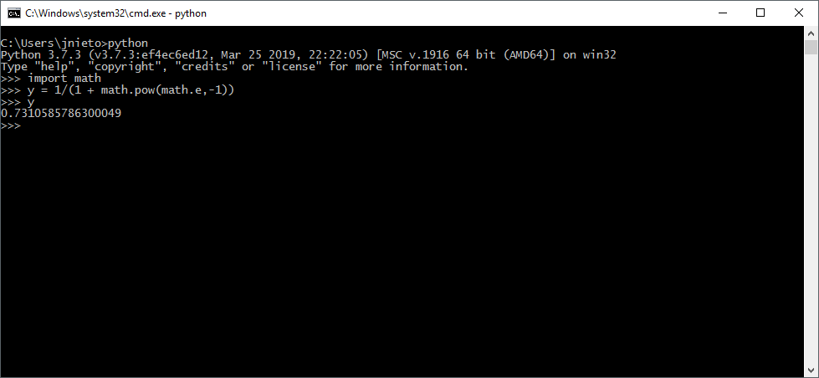

**Probabilidad del 73%**

1. Matriz de confusión

|  |  |
| --- | --- |
| *VP = 5* | *FP = 5* |
| *FN = 20* | *VN = 70* |

Exactitud: Predicciones_Correctas/Total_Predicciones = $\frac{VP + VN}{VP+VN+FN+FP}=\frac{5+70}{100}=0.75$

Precisión: $\frac{VP}{VP+FP}$ = $\frac{5}{5+5}$ = 0.5

Exhaustividad: $\frac{VP}{VP+FN}$ = $\frac{5}{5+20}$ = 0.2